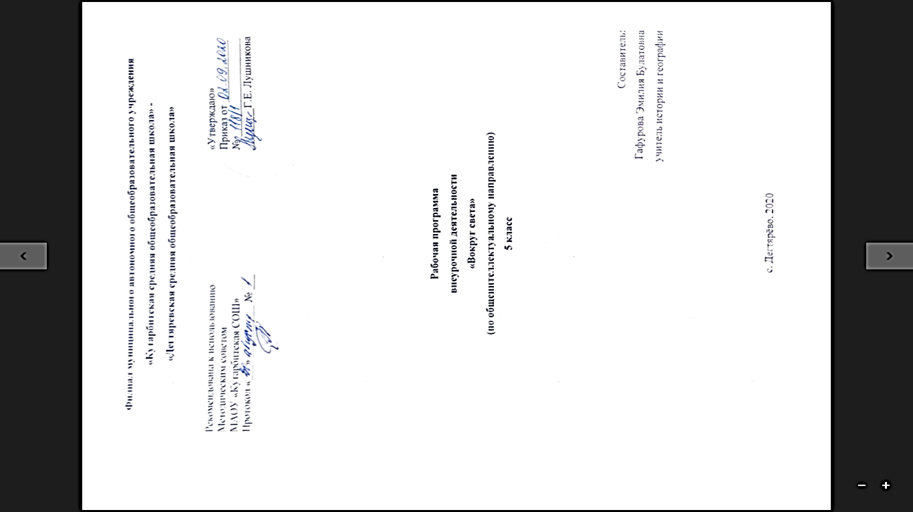

**1. Планируемые результаты освоения курса внеурочной деятельности**

В результате освоения курса обучающийся должен обладать следующими компетенциями:

Регулятивные УУД

1. Знакомство с новейшими методами географических исследований.

2. Поиск, сбор и анализ информации.

3. Организация и представление информации.

4. Выступление с использованием презентации в программе PowerPoint.

5. Участие в дискуссии.

6. Анализ картографических материалов.

7. Формирование межпредметных связей

8. Оценивание достигнутых результатов

9. Ставят учебную задачу на основе соотнесения того, что уже известно и усвоено, и того, что еще неизвестно

Компетенции познавательные, практические.

1. Оценка сравнительной выгодности (и значения) географического положения.

2. Оценка экономических объектов.

3. Изучение и практическое использование концепции географического положения и местоположения.

4. Дешифрование космических снимков.

5. Анализ и сопоставление информации по картам (картосхемам) электронного учебника, атласа, Интернета.

Коммуникативные УУД

1. Устанавливают рабочие отношения, обучение эффективному сотрудничеству.

2. Умеют слушать и слышать друг друга.

**2. Содержание учебного материала курса внеурочной деятельности**

**5 класс (34 ч)**

**Введение.**

География как наука. Что изучает наука «география». Древнегреческий ученый Эратосфен, давший название науке. Первым географами были путешественники и мореплавателями.

**Планета по имени Земля.**

Как возникла Земля. Земля – это планета, на которой мы живем. Планеты. Солнце. Луна. Солнечная система - это система планет, в центре которой находится яркая звезда, источник энергии, тепла и света - Солнце. Планеты земной группы: Меркурий, Венера, Земля и Марс. Планеты гиганты: Юпитер, Сатурн, Уран и Нептун. Глобус. Карта. Карта — это уменьшенное, обобщенное изображение поверхности Земли. Виды карт. Расширение и систематизация знаний о глобусе и карте. Определение по карте и глобусу экватора, полушария, полярного круга. Стороны света. Знакомство с компасом. Суша большая и маленькая. Материки – огромные части суши, разделяющие океаны. Материки Евразия, Африка, Северная Америка, Южная Америка, Антарктида, Австралия. Острова – сравнительно небольшие участки суши, окружённые водой. Самый большой остров – Гренландия. Архипелаг.

**Голубая планета.**

Мировой океан. Тихий, Атлантический, Индийский и Северный Ледовитый океаны. Источники загрязнения вод океана; меры по сохранению качества вод и биоресурсов Мирового океана. Море — окраина Океана. Моря России. Каспийское море-озеро. Куда бежит река? Реки Земли — их общие черты и различия. Питание и режим рек. Значение рек для человека, рациональное использование водных ресурсов. Озеро — сосуд с водой. Озера России. Великие водопады. Водопады мира: Виктория, Анхель, Ниагарский, Игуасу.

**Каменная планета.**

Путешествие к центру Земли. Внутреннее строение Земли. Модель осадочных горных пород. Равнины. Горы. Неоднородность земной поверхности как следствие взаимодействия внутренних сил Земли и внешних процессов. Характерные особенности равнин и гор. Различия гор и равнин по высоте. Горы и равнины на территории России. Полезные ископаемые. Полезные ископаемые – это клад нашей Земли. Движение земной коры. Подвижные участки земной коры. Какие бывают виды движения земной коры. Вулканы. Образование вулканов. Основные зоны землетрясений и вулканизма на Земле. Как разбудить вулкан.

**Атмосфера Земли.**

Кто командует погодой. Наука об атмосфере Земли. Метеорологи. Прогноз погоды. Облачность. Как возникают облака? Откуда берется ветер. Знакомство с флюгером. Как образуются ветры. Различия температур. Профессии людей, которым необходимо знать направление ветра. Грозные ветры. Стихийные бедствия от ветра. Флюгер – метеорологический прибор для измерения направление ветра. Климат и климатические пояса. Атмосферные осадки.

**Живая планета.**

Биосфера – живой шар. Возникновение жизни на Земле. Круговорот веществ на Земле. Мировой круговорот воды. Круговорот углекислого газа и кислорода в природе. Обмен веществ у растений. Человек и биосфера. Жизнь в океане. Морские организмы. Условия жизни в водной среде. Экологические проблемы океана. Путешествие по лесу. Определение направления по местным признакам. Определение по времени суток. Предсказание погоды. Береза – белая подруга. Лекарственные растения. Охрана редких растений и животных, заповедники. Тундра – царство мхов и лишайников. Главные животные тундры - лемминг, песец и северный олень. Охрана редких растений и животных, заповедники. Тайга – хвойная страна. Охрана редких растений и животных, заповедники. Степь и луг – травяные просторы. Животный мир степей и лугов. Охрана редких растений и животных, заповедники. Пустыня – страна без воды. Растительный и животный мир пустынь. Экологические проблемы пустыни и пути их решения.

**Планета людей.**

Расы человека. Народы мира. Русские. Традиции и обычаи, история русского народа. Игры народов мира. Народы Америки. Чем народы Америки отличаются от народов других континентов? Коренные народы Америки. Занятия жителей Америки. Народы Востока. Этикет народов Востока. Пословицы. Языки народов мира. Мировые религии. Буддизм, христианство, ислам. Страны мира. Города мира. Города России. Города – столицы. Города – миллионеры. Человек в большом городе.

**Формы и виды деятельности**

|  |  |
| --- | --- |
| **Формы организации занятий** | **Виды деятельности** |
| * индивидуальная работа, * доклады, * проекты, * групповые занятия, * исследования, * конкурсы, * презентации, * просмотр фильмов. | Работа с текстом учебника, контурной картой. Анализ презентаций. Работа с учебником, атласом. Работа над проектом.  Работа с глобусом и картами различных масштабов. Определение по глобусу и карте направлений и расстояний. (Отработка умений работать с картой). Работа с контурной картой: обозначение на контурной карте районов землетрясений и крупнейших вулканов.  Знакомятся с понятием «туризм», видами туризма. Называют основные направления собственных путешествий, экскурсий. Выбирают регион для изучения и страны, которые будут исследовать.  Знакомятся с особенностями природы региона и стран. Изучают менталитет, быт отдельных стран. Подбирают материал о достопримечательностях, музеях и известных гражданах стран. Собирают, изучают и обобщают информационный материал. Работают над проектами туристических маршрутов. Оформляют газеты, буклеты, презентации. Работа с периодическими изданиями и Интернетом. |

1. **ТЕМАТИЧЕСКОЕ ПЛАНИРОВАНИЕ КУРСА ВНЕУРОЧНОЙ ДЕЯТЕЛЬНОСТИ**

|  |  |  |  |
| --- | --- | --- | --- |
| **№**  **п/п** | **Тема раздела** | **Тема занятия** | **Кол-во часов** |
| **5 класс (34 ч)** | | | |
| 1 | **Введение.** | География как наука. | 1 |
| 2 | **Планета по имени Земля.** | Как возникла Земля? | 1 |
| Из чего состоит планета Земля? Земля в разрезе. | 1 |
| Откуда берутся времена года и части суток. | 1 |
| Глобус. Карта. | 1 |
| Стороны света. Знакомство с компасом. | 1 |
| Суша большая и маленькая. | 1 |
| 3 | **Голубая планета.** | Мировой океан. Как дышит Океан. | 1 |
| Море – окраина Океана. | 1 |
| Куда бежит река? | 1 |
| Озеро – сосуд с водой. | 1 |
| Масштаб. | 1 |
| 4 | **Каменная планета.** | Путешествие к центру Земли. Модель осадочных горных пород. | 1 |
| Движение земной коры. | 1 |
| Рельеф Земли. Равнины. Горы. | 1 |
| Полезные ископаемые. | 1 |
| Вулканы. Как разбудить вулкан. | 1 |
| 5 | **Атмосфера Земли.** | Кто командует погодой. | 1 |
| Откуда берётся ветер. Знакомство с флюгером. | 1 |
| Климат и климатические пояса. | 1 |
| 6 | **Живая планета.** | Биосфера — живой шар. | 1 |
| Жизнь в океане. | 1 |
| Путешествие по лесу. | 1 |
| Тундра — царство мхов и лишайников. Кто в тундре главный. | 1 |
| Тайга — хвойная страна. | 1 |
| Степь и луг — травяные просторы | 1 |
| Пустыня — страна без воды. | 1 |
| 7 | **Планета людей.** | Ты не одинок. Народы мира. | 1 |
| Народы Америки. | 1 |
| Народы Востока. | 1 |
| Языки народов мира. | 1 |
| Мировые религии. | 1 |
| Страны мира. | 1 |
| Города мира. | 1 |